2026年 学芸ロゲイニング

東京学芸大学辟雍会は、新入生歓迎の一環として春学期冒頭の期間に「学芸ロゲイニング」を実施いたします。このイベントは、東京学芸大学小金井キャンパス内の所定のチェックポイントを参加したチーム全員で探し出し、見本に似た写真を撮って、実際にその場所に行った証拠とします。各チェックポイントに割り当てられた得点を目安として、合計獲得点数の高いチームが上位となります。高得点のチームには景品（辟雍会ネーム入りボールペン、学生歌「若草もゆる」のCD、辟雍機関誌「辟雍」等、予告なく変更することがあります）を贈呈します。

ルール
- 次ページのチームメンバー情報を記入し、その下にあるチェックポイントの写真の見本の右に、各チームで撮影した写真を貼ってください。ボーナスポイントの質問や写真にもぜひ挑戦してください。
- チームの代表者は、PDFに変換したファイルを辟雍会事務所にメール（hekiyou@u-gakugei.ac.jp）添付で提出してください。提出期限は２０２６年５月６日（水）までとし、当日のタイムスタンプ有効です。
- 各チームは2～5人で編成し、一緒に行動します。
- 写真はできるだけ見本と同じように撮ってください。見本がない場合は自由に撮影してください。
- キャンパスマップを参考にすると便利ですが、地図に記載されていないスポットもあります。
- すべてのチェックポイントが見つからなくても構いません。
- ファイルサイズが大きい場合はワード等で図を圧縮してください。
- 質問はメール等で辟雍会事務所（hekiyou@u-gakugei.ac.jp）へ
学芸ロゲイニング 申し込み用紙
チームメンバー
チーム名
代表者の学生番号と氏名
代表者のメールアドレス
メンバーの学生番号と氏名

チェックポイント一覧
- 南講義棟 25点
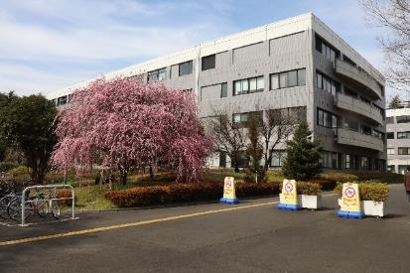

- 中央一号館（旧自然科学一号館） 30点
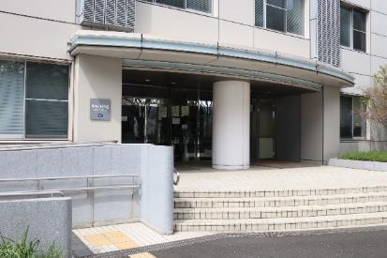

- 学生相談室 40点
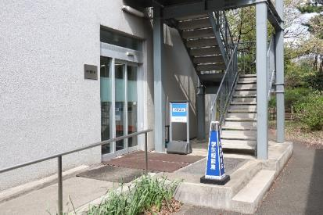

- 総合メディア教育館 15点
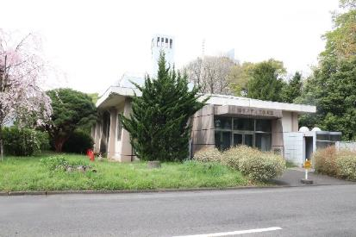

- Explayground１号棟と水車 55点
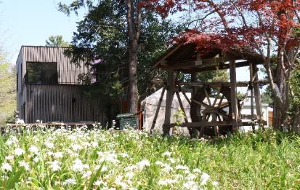

- 〇〇〇 25点  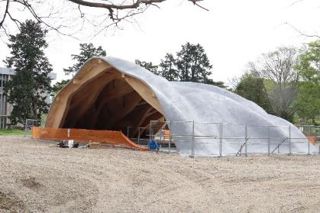 | ボーナスQ（10点）：この建物は何でしょうか
- 赤松 60点
辟雍会岡山支部より寄贈
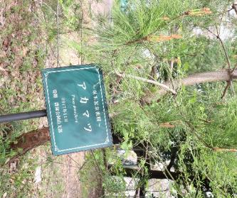

⑧ ゴミ置き場 75点
ごみは分別して出しましょう。
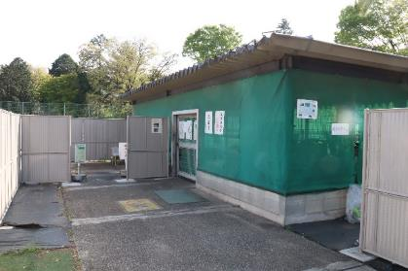

- 農園 65点
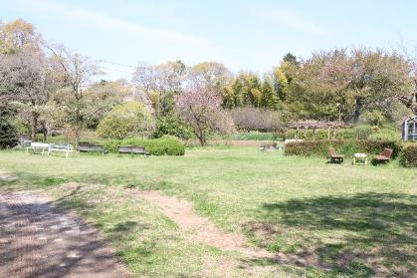

- どこでしょうか 35点
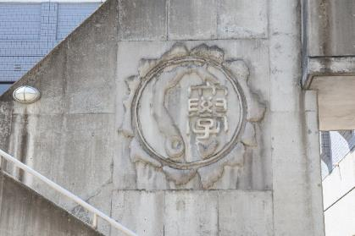

- 保健管理センター 45点
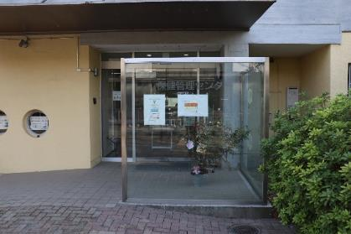

- 芸術館 35点
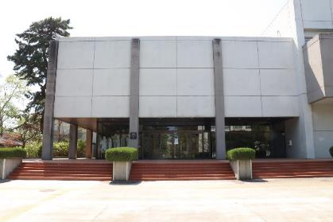

- ジョーカー1 15点満点
チームメンバーが知っている方が有益だと思う場所や好きな場所の写真と名称
- ジョーカー2 15点満点
キャンパス内に住んでいる動物の写真と名前（種まで記載すること。例えば、「カラス」ではなく「ハシボソガラス」など）
学名の記載で10点加点
- ジョーカー3 15点満点
学内の植物の写真と名前（種まで記載すること。例えば、「マツ」や「スギ」ではなく「ヒマラヤスギ」など）。学名の記載で10点加点。
- 辟雍会支部の樹 各10点満点
辟雍会栃木県支部寄贈樹 栃の木
辟雍会岡山県支部寄贈樹 醍醐桜
辟雍会大分県支部寄贈樹 豊後梅
（辟雍会岡山県支部寄贈樹の赤松は⑦にて掲載済み）
- その他 各5点満点
正門守衛所、北門守衛所、東門守衛所、図書館正面玄関、体育館、生協食堂、20周年記念飯島同窓会館、ウッドデッキの休息ベンチ、卒業記念寄贈彫像
- おまけ 5点
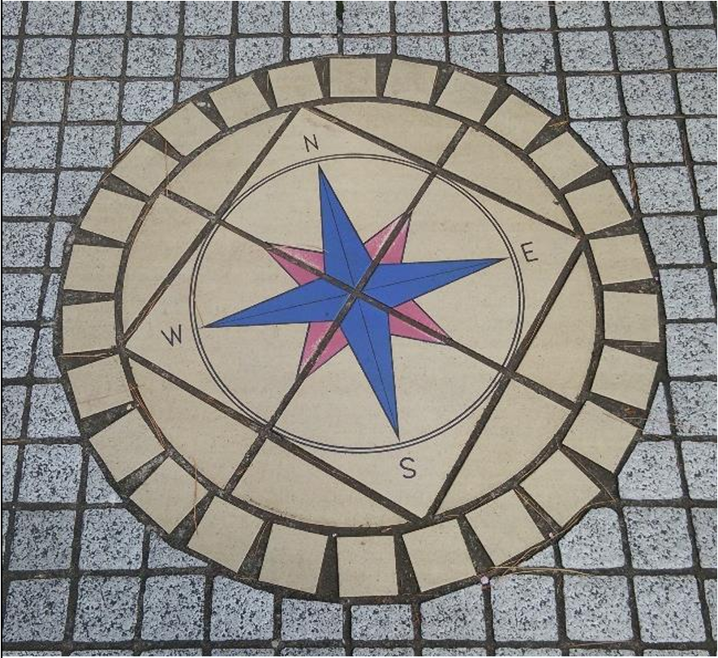

- ２０２６年度追加１ 5点

撮影日 2026年4月3日
- ２０２６年度追加２ 5点
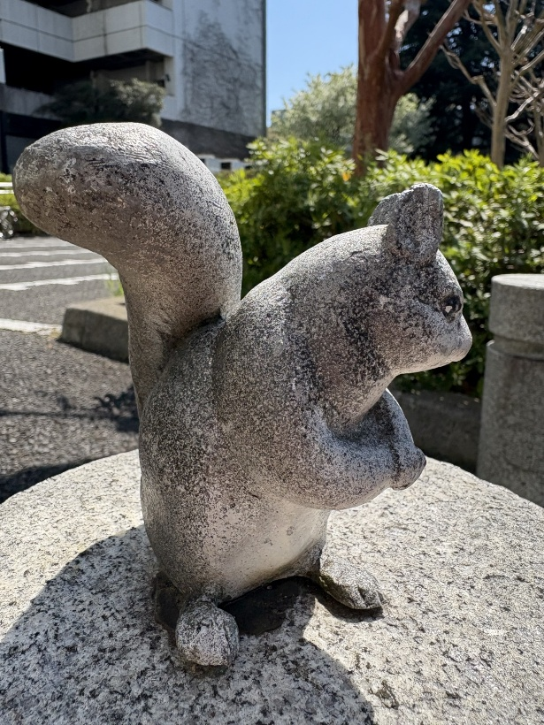
撮影日 2026年4月3日
- ２０２６年度追加３ 5点
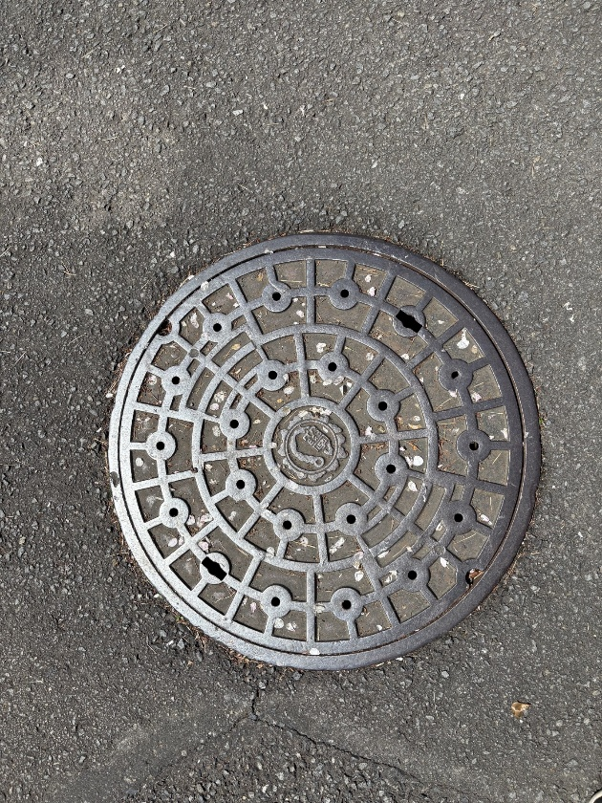
撮影日 2026年4月3日
○21 ２０２６年度追加４ 5点
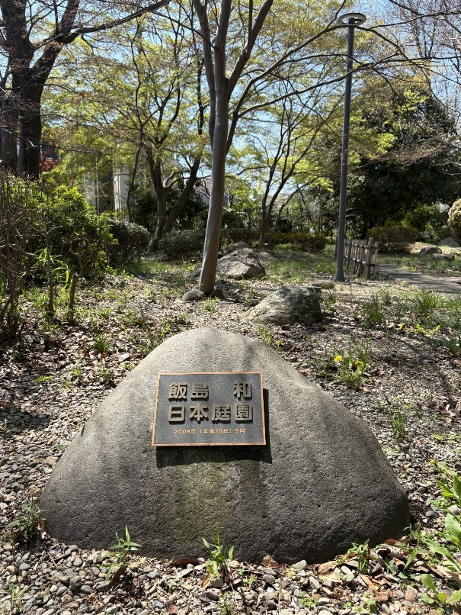
撮影日 2026年4月3日
○22 ２０２６年度追加５ 5点
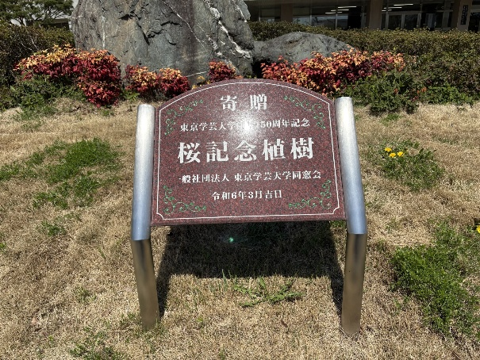
撮影日 2026年4月3日
○22 ２０２６年度追加６ 5点
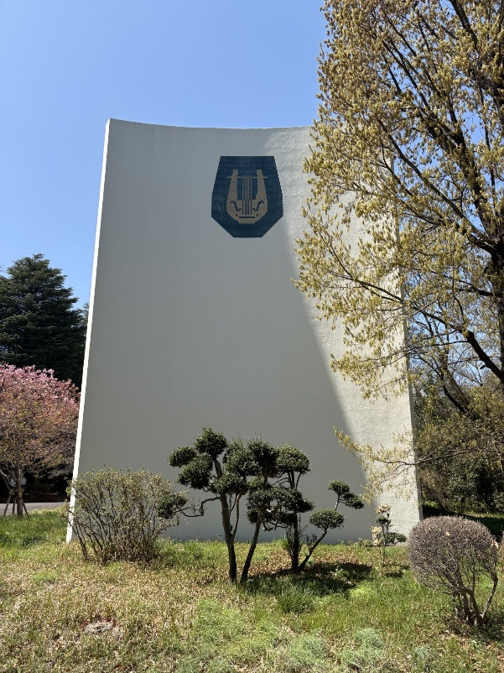
撮影日 2026年4月3日

